Dimitri Charneux

Rendu TPs SCI :

Table des matières
Introduction 2
La vue 2
TP1 : Particules 3
Principe 3
UML et explications 3
TP2 : Wator 5
Principe 5
UML et explications 5
Paramètres optimaux et courbes 6
TP3 : Pac-Man 8
Principe 8
UML et explications 8
Exécution 10
Conclusion 11

Introduction

Dans ce rapport, je vais vous présenter les 3 TPs que j’ai réalisé en SCI. Ces TPs ont consisté à créer plusieurs systèmes multi-agents où différents agents indépendants cohabitent dans un environnement en 2 dimensions.

La vue

Dans ce projet, la vue est la même pour tout les TPs, elle se compose d'une classe Vue qui représente la fenêtre et d'une classe MyPanel qui va contenir tout les éléments graphiques.

Comme vous pouvez le voir dans cet UML, La vue fonctionne avec le modèle Observable/Observer. La classe SMA va être observer par la classe Vue. À chaque fois que le SMA va changer, la Vue va appeler sa méthode update qui va elle même appeler la méthode paintComponent du MyPanel. Cette méthode va dessiner chaque agent présent dans l'environnement du SMA en fonction de leur couleur.

TP1 : Particules

Principe
Le premier système multi-agents créé a été le TP particules. Dans ce système, plusieurs agents nommés « particules », cohabitent et interagissent entre eux à travers des rebonds simples. L’objectif de ce TP a été de réaliser un premier système multi-agents qui va nous servir de base pour les prochains TP. Voici le diagramme de classes de ce TP:

UML et explications
Les classes Agent, Environnement et SMA sont communes à tout les TPs de ce projet. La classe Agent représente un agent de base qui possède une couleur et qui ne fait rien. Il contient une méthode abstraite decide qui va servir à choisir ce que va faire l'agent en fonction de son environnement, ainsi qu'une méthode update qui va effectuer l'action décidée par decide.
La classe Environnement contient un tableau à 2 dimensions contenant des agents. Elle contient également une méthode init qui va initialiser les agents grâce à la méthode abstraite addNewAgent. Cette méthode est abstraite pour permettre aux environnements spécifiques au différents TPs de créer des agents qui leurs son propre. Pour le TPs particules, cette méthode va créer des agents de type particules.
La classe SMA va servir à donner la parole aux agents. Elle contient une méthode run qui parcourt la liste des agents et exécute leur méthode decide, puis, quand tout les agents ont été appelé, va appeler leur méthode update.
Une autre classe commune à tout les TPs, mais qui n'est pas présente dans l'UML, est la classe Parameters qui va contenir toutes les informations concernant le programme comme la case de la grille d'agents où le temps d'un tour.

Deux autres classes sont nécessaires au TP particules, la classe EnvironnementParticule qui va servir à créer les agents de type Particule, et la classe Particule qui va être un agent se déplaçant continuellement dans une direction et qui va se cogner aux murs ou aux autres particules.
Pour donner vie à ce comportement, la méthode decide de Particule va détecter les changements de direction en regardant si la particules va se cogner à un obstacle lors de son prochain déplacement. Si l'environnement est torique, la méthode decide va appeler colisionMur. Cette méthode va vérifier si la particule se cogne à un mur, et va changer la direction en fonction de l'emplacement du mur si il y a colision. La méthode decide va ensuite appeler colisionParticule pour voir si elle se cogne à une autre particule. Si c'est le cas, les deux particules vont s'échanger leur direction.
La méthode update va juste effectuer le déplacement dans la direction décidée par decide en allant chercher la prochaine case grâce aux méthodes nextCaseTorique ou nextCaseNonTorique.

Ce programme est capable de faire cohabiter plus de 20000 particules tout en gardant un taux de rafraîchissement raisonnable.

Nous allons maintenant passer au second TP, le wator.

TP2 : Wator

Principe
Le second système multi-agents créé a été le wator. Ce système consiste à simuler une population sous marine constitué de requins et de poissons. Les comportements des poissons et des requins vont être différents.
Les poissons vont se contenter de se déplacer si il y a une case libre autour d'eux et de se reproduire si ils se sont déplacés et ont atteint leur maturité.
Le comportement des requins est un peu plus compliqué. Ils vont vouloir en priorité manger un poisson si il en ont un autour d'eux. Ils vont ensuite se comporter comme un poisson en se déplaçant sur une case libre si ils n'ont pas manger et en se reproduisant si ils se sont déplacés. Un autre point spécifique au requin est qu'il va mourir si il n'a pas mangé depuis un certain nombre de tour.
La difficulté de ce TP a été de régler l'âge de maturité des poissons et des requins ainsi que la durée de vie sans manger des requins afin d'avoir une simulation qui survit sans qu'une espèce ne s'éteigne.

UML et explications

L'environnement utilisé pour ce TP ajoute quelques méthodes utilitaires à l'environnement de base. Elle possède deux méthodes getFreeCasesAround et getFishCasesAround qui vont respectivement renvoyer les cases libres ou contenants un poisson autour de la case de coordonnées x et y. Elle possède également des méthodes permettant d'ajouter un nouvelle agent ou d'en retirer un en cas de naissance ou de mort d'un agent.
La méthode addNewAgent va quant a elle ajouter les Fishes et les Sharks souhaités.

Pour les Sharks, la méthode decide est assez différentes de particules. Elle va tout d'abord vérifier si le requin peut survivre grâce à la nourriture qu'il a mangé. Ensuite, la méthode va regarder si il y a des poissons aux alentours grâce à getFishCasesAround et va en choisir un au hasard qui se fera manger. Si aucun poissons n'est disponible, decide va appeler la méthode getFreeCasesAround pour trouver un endroit où se déplacer.
La méthode update du requin va ensuite effectuer le déplacement choisi par decide et va ensuite regarder la dernière fois que le requin s'est reproduit pour savoir si il peut se reproduire ce tour ci. Si c'est le cas et si le requin s'est déplacé, un nouveau requin va apparaître à l'endroit où était le requin au début du tour.

Les méthode decide et update des poissons sont équivalente avec la gestion de nourriture en moins.

Paramètres optimaux et courbes
Pour obtenir une simulation équilibrée, plusieurs paramètres ont été testé. Il a fallut tester les conséquences de chaque paramètres pour obtenir un équilibre idéal.
Les paramètres suivants donnent une simulation équilibrée : SharkBreedTime = 6, SharkStarveTime = 5, FishBreedTime = 2.
Si nous augmentons le temps de survit sans nourriture des requins, ils parviennent à rattraper les poissons et a les manger, les poissons n'ont plus le temps de ce reproduire et leur population est éradiquée. L'effet est le même si nous diminuons l'âge de maturité des requins.
La population de poisson est également éradiquée si nous diminuons leur âge de maturité. En effet, les requins ont alors toujours de la nourriture et ne meurt pas, leur population grandit et ils finissent par manger tout les poissons.
À l'inverse, si nous diminuons le temps de survit des requins ou augmentons leur âge de maturité, ils n'arrivent pas à se déplacer jusqu'aux poissons et meurent de faim.
La simulation est viable si nous augmentons l'âge de maturité des poissons jusque 4, au-delà, les requins se retrouvent éloignés des poissons et meurt de fin avant de les atteindre.

La courbe d'évolution ci-dessous représentant le nombre de poisson et de requin par rapport au temps montre que les deux populations évolue suivant un cycle. Le nombre de requins évolue de la même façon que celui des poissons mais avec un petit décalage. Cela s'explique car le nombre élevé de poissons permet au requins de manger, se reproduire et ne pas mourir. Quand le nombre de requins est trop haut, il n'y a plus assez de poissons pour les nourrir, le nombre diminue donc jusqu'à ce que celui des poissons ré-augmente.
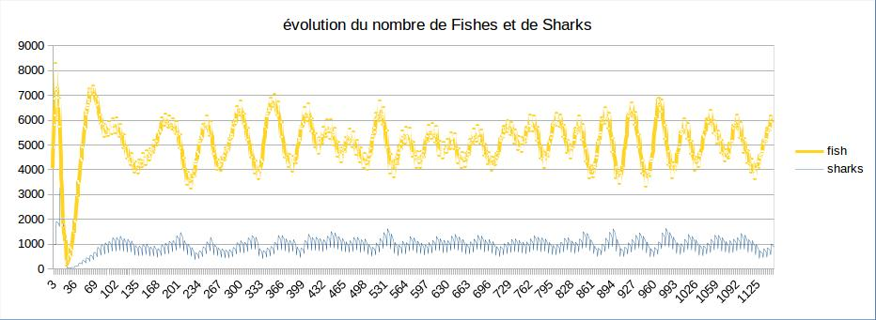
La courbe ci-dessous montre quant à elle le nombre de poissons sur le nombre de requins. La forme circulaire de cette courbe confirme les résultats obtenues avec la courbe précédente.
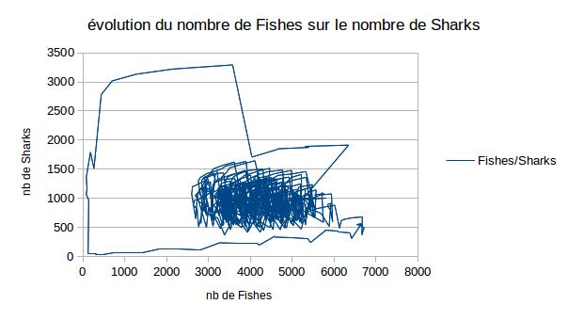
Maintenant que ce TP vous a été présenté, nous allons passer au dernier TP concernant un jeu interactif basé sur cette architecture.

TP3 : Pac-Man

Principe
Le dernier TP qui a été réalisé a été un jeu de Pac-Man. Ce jeu consiste a déplacé un personnage nommé Avatar pour survivre a des agents nommés Chasseurs qui essayent de nous attraper. Pour gagner, le joueur doit récupérer des Defenders afin de faire apparaître un Winner qu'il faudra également attraper pour gagner la partie.
Ce TP nous a permis de réaliser un système interactif où des agents autonome réagisse au mouvement de l'agent contrôlé par le joueur.

UML et explications
Pour ce TP, nous utilisons encore une fois un environnement différent. Celui-ci permet d'ajouter au jeu tout les type d'agents qui lui sont nécessaire. L'EnvironnementPacMan contient également une méthode calculPathFinding qui va calculer le chemin le plus cours vers l'avatar. Le calcul du pathFinding a été fait de la manière suivante :

initialiser le numero de chaque case à -1;
initialiser une linkedList (list FIFO);
pour la case où se situe l'avatar {
mettre son nombre à 0;
l'ajouter à la LinkedList;
}
tant que la linkedList n'est pas vide {
pour chaque voisin v de e {
si numéro de v = -1 ou > à numéro de e +1 {
numéro de v = numéro de e + 1;
ajouter v à la linkedList
}
}
}

Concernant les Agents, ils sont au nombre de 5 dans ce jeu. Les trois Agents les plus simples sont le Mur, le Defender et le Winner. Le Mur a un comportement vide tandis que les Defender et Winner compte les tours pour disparaître et faire apparaître un nouveau Defender/Winner quand leur temps d'apparition est écoulé.

L'agent Avatar possède un comportement assez simple lui aussi. Il va détecter les frappes du clavier et retenir la dernière direction indiquée par l'utilisateur grâce au flèches directionnelles. La méthode decide va alors vérifier, quand elle sera appelée, si l'agent peut aller dans la direction indiqué ou si il est bloqué par un Mur ou par les bord de la carte. Si il peut se déplacer, la méthode update va ensuite effectuer le déplacement. Elle va également regarder si l'Avatar s'est déplacé sur un Defender. Dans ce cas, l'Avatar passera en mode « attrapé », les Chasseurs le fuiront et le prochain Defender apparaîtra. Si 4 Defenders sont attrapés, un Winner apparaîtra pour offrir la victoire au joueur si celui-ci l'attrape.

Pour l'agent Chasseur, la méthode decide va regarder si l'Avatar est en mode « attrape ». Si c'est le cas, elle va appeler la méthode decideFuite et sinon, elle va appeler decideAttaque.
La méthode decideAttaque va regarder le nombre de case séparant le Chasseur de l'Avatar et sélectionner la case libre la plus proche. La méthode decideFuite va faire exactement l'inverse et choisir la case la plus éloigné de l'Avatar.
Ensuite, la méthode update va vérifier que l'Avatar n'est pas présent sur la case où le chasseur veut se déplacer. Si il est présent sur cette case, la partie est terminée et le joueur a perdu. Sinon, le Chasseur va se déplacer sur cette case.

Ce jeu donne aussi la possibilité au joueur de changer certains paramètres de la partie à la volée. Par exemple, en appuyant sur A, le joueur peut accélérer la vitesse des Chasseurs. Il peut également la ralentir, accélérer ou ralentir l'Avatar ou accélérer/ralentir la totalité du jeu.
Ces modifications vont être réalisée par la classe Interaction qui va détecter les frappes du joueur sur le clavier et changer les paramètres en conséquence.

Voilà pour ce dernier TP, je vais maintenant vous expliquer comment lancer le programme et quel paramètres vous pouvez modifier en ligne de commande.

Exécution

Pour exécuter le TP, vous devez entrer la commande « java -jar SCI_Charneux_dimitri » dans un terminal.
Pour choisir le tp que vous voulez lancer, il faut ajouter un des arguments suivants juste après la commande de lancement : - « particules » pour le TP sur les billes.
- « wator » pour le TP wator.
- « motionPlanning » pour le dernier TP.

Vous pouvez également entrer un des arguments suivants pour modifier les paramètres de base du programme :

gridSizeX [nombre] pour modifier le nombre de cases en X (100 par defaut).
gridSizeY [nombre] pour modifier le nombre de cases en Y (100 par defaut).
canvasSizeX [nombre] pour modifier la largeur de la fenêtre (adaptative par defaut).
canvasSizeY [nombre] pour modifier la hauteur de la fenêtre (adaptative par defaut).
boxSize [nombre] pour modifier la taille d'une case (5 par defaut).
delay [nombre] pour modifier le temps de déroulement d'un tour (50 par defaut).
scheduling ["equitable"|"sequentiel"|"aleatoire"] pour modifier le mode de scheduling (equitable par defaut).
nbTicks [nombre] pour modifier le nombre de tour, mettre 0 pour infini (0 par defaut).
grid [booléen] pour afficher ou non la grille (true par defaut).
trace [booléen] pour afficher la trace (true par defaut).
seed [nombre] pour utiliser une graine au générateur aléatoire, mettre 0 pour aléatoire (0 par defaut).
refresh [nombre] pour modifier la fréquence de rafraichissement de la fenêtre, mettre 1 pour rafraichir à chaque tour (1 par defaut).
nbParticles [nombre] pour modifier le nombre de billes ou de chasseurs de la grille (30 par defaut).
torique [booléen] pour mettre la grille en torique ou non, indisponible pour le dernier mode (non torique par defaut).
nbSharks [nombre] pour modifier le nombre de shark de la grille (1000 par defaut).
nbFishes [nombre] pour modifier le nombre de fish de la grille (4000 par defaut).
sharkBreedTime [nombre] pour modifier le temps en tick que met un shark pour se reproduire (6 par defaut).
fishBreedTime [nombre] pour modifier le temps en tick que met un fish pour se reproduire (2 par defaut).
sharkStarveTime [nombre] pour modifier le temps en tick durant lequel peut survivre un shark sans manger (5 par defaut).

Vous pouvez également utiliser les paramètres par défaut de chaque TP en entrant « particuleDefaut », « watorDefaut » ou « motionPlanningDefaut ».

Un exemple pour lancer le TP wator : « java -jar SCI_Charneux_dimitri wator watorDefaut »

Conclusion

Cette série de TPs nous a appris à réaliser des systèmes multi-agents où chaque agent à le contrôle de lui même. Nous savons maintenant comment est réalisé une intelligence artificielle et les conséquences que peut avoir une petite modification sur le système entier. Nous sommes également capable de réaliser des agents réagissant aux actions d'un utilisateur.

